Modifiche al .gitIgnore
Siccome mentre lavoriamo possiamo creare un sacco di file temporanei, soprattuto in word che crea un copia temporanea del documento, possiamo modificare il gitIgnore così che git ignori questo tipo di file e non li inserisca nelle nostre commit. Per prima cosa creiamo il file con .gitignore facendo:
touch .gitignore
Per scrivere al suo interno facciamo:
echo ‘tipodiFiledaIgnorare’ >> .gitignore (Le due > servono per aggiungere in fondo al file)
Per vedere cosa abbiamo scritto all’interno usiamo:
cat .gitignore

Eliminazione file da git
Controllare i file che sta tracciando git: git ls-files
Rimuovere un file in remoto ma lasciarlo sul locale: git rm –cahed nomeFile
Rimuovere un file in locale e remoto: git rm nomeFile
Per pulire da git file untracked puoi usare il comando: git clean -f puoi prima simulare però cosa andrebbe a togliere facendo: git clean -n
Ovviamnte per rendere effettive le modifiche sul remoto fare sempre commit e push

Commit File Specifici
Se abbiamo modificato molti file durante il nostro lavoro in locale ma vogliamo fare la commit di alcuni specifici come ad esempio, abbiamo tanti file con estensioni diverse ma ci interessa fare il commit e poi il push di soli file .java possiamo lanciare il comando:
git add *.java (L’asterisco indica tutti i file di quel tipo)
Se invece hai modificato dei file già tracciati e caricati sul remoto puoi fare la add soltanto di quelli con il comando: git add-u

Creazione di un branch
Per prima cosa eseguire una pull request sul main per averlo aggiornato tramite comando git pull.
Dopodiché occorre creare un branch in locale con il comando:
git checkout -b nomeNuovoBranch (Questo crea il branch solo in locale, non visibile sul server remoto)
Per portarlo nel server remoto e metterlo a disposizione degli altri collaboratori:
git push -u origin nomeNuovoBranch

Merge dei Branch
Per prima cosa bisogna andare sul branch in cui vogliamo portare le modifche di un branch in cui siamo avanti. Supponiamo di essere nel branch: “sviluppoMatteo” che ha portato il progetto avanti di 5 commit rispetto al main da cui si è staccato, in questo caso dobbiamo fare il merge di “sviluppoMatteo” con il branch “main” per rendere definitive le sue modifiche.
Spostiamoci quindi sul branch main se non ci siam già con il comando:
git checkout main
Sicuri di aver salvato tutto in entrambi i branch e di essere sul branch da aggiornare (main in questo caso) lanciamo:
git merge sviluppoMatteo -m “Commento sul perché del merge”
Per completare il tutto fare la push nel branch appena unito con il merge:
git push
Ho fatto l’esempio con due branch generici, questo procedimento si può svolgere anche al contrario se il branch “sviluppoMatteo” è rimasto indietro.

Eliminazione di un branch
Per prima cosa occorre salvare tutto e poi spostarsi fuori dal branch che vogliamo eliminare, supponiamo di essere nel branch “b”, per prima cosa ci spostiamo sul branch “main” tramite il comando:
git checkout main (Serve per sopstarsi sul branch main)
Dopodiché dobbiamo eliminiamo il branch in locale con il comando:
git branch -d nomeBranch (Questo elimina il branch in locale, ricordati di salvare)
Se il branch è stato pushato sul server remoto e necessitiamo di eliminarlo anche lì eseguiamo:
git push origin -–delete nomeBranch (Questo comando elimina il branch anche dal server)
Se però continui a vederlo con il comando git branch esegui git fetch -p (Questo succede perché devi aggiornare il git locale con il server remoto)

Rinominare un branch
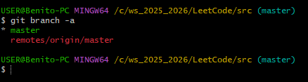
Supponiamo di aver creato in locale e in remoto un branch con il nome di “master” ma vogliamo rinominarlo da questo momento in poi in “main” . Cominciamo con lo spostarci sul branch che vogliamo rinominare ad esempio:
In questo caso dobbiamo ora lanciare il comando: git branch -m <nuovo-nome> per rinominarlo da prima in locale ed ottenere:
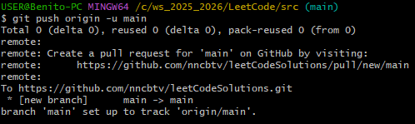
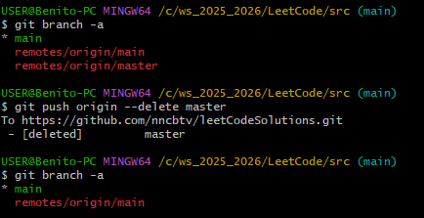
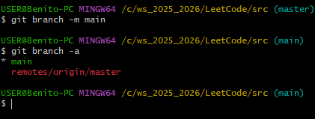
Come si nota dallo screen in locale abbiamo già il branch main mentre in remoto siamo rimasti con il master, il vecchio nome. Per sistemare e allineare i due basta creare un nuovo branch sul remoto con il nuovo nome ed eliminare il vecchio branch tramite i comandi: git push origin -u <nuovo-nome> e per cancellare il vecchio branch: git push origin –d
ATTENZIONE
Se si cerca di eliminare un brach impostato da GH come default da errore, cambiarlo prima da settings di GH e poi eliminarlo dal remoto

